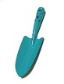C:\Users\youbae1\AppData\Local\Microsoft\Windows\Temporary Internet Files\Content.IE5\I32Q1ISG\150px-Watercan[1].png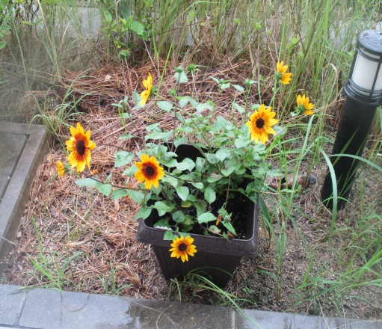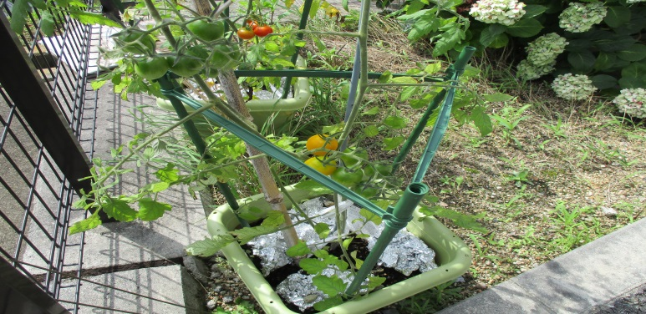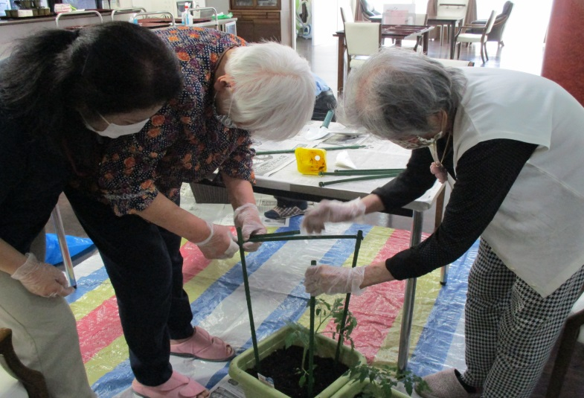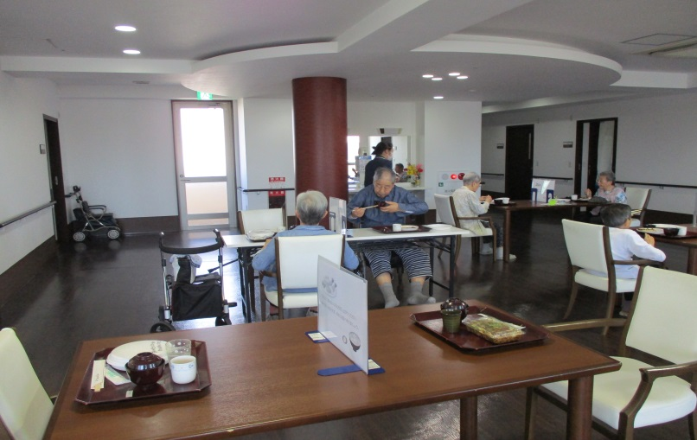

皆さんお元気でお過ごしですか？事務所の佐野です！

契約の事務や備品の修理等の

仕事を「すばやく・正確に」を

目標に日々過ごしております。

何かお困りごとがあれば、お気軽に声をかけて下さい。

**ｺﾛﾅに負けないぞ！！**

前半にスタッフ一同頑張りました～♪♪

ひまわりも植えました！

きれいに咲きました。

ミニトマト、植えていただきました。ありがとう

後藤より

大丈夫？！

パーテーションも作りましたよ！

代わりご飯に初めてテイクアウト！

お好み焼き、焼きそば、つくしさんアリガト！

梅雨も空け、毎日暑い日々が続いています。今年はコロナウィルスによる影響で、外出も制限があり、暑い夏にマスク着用しないと歩けません。夕映えでも日頃から皆様のご協力に感謝しております。

さて、夕映えもおかげさまで７年を迎えさせていただきます。スタッフ一同コロナに負けないよう頑張ってまいります。　　どうぞよろしくお願い致します。

スタッフ一同

皆さんのお役にたてるよう奮闘中デス。

リーダー吉川デス。

スタッフと共に夕映えの里が住みやすく、楽しい家となるように、常に新しいことを提供できるように頑張ります。

R2.8.20

夕映えの里Ⅰ号